**Acessar o site: portaltransparencia.gov.br**

**Clicar em BENEFICIO AO CIDADÃO**

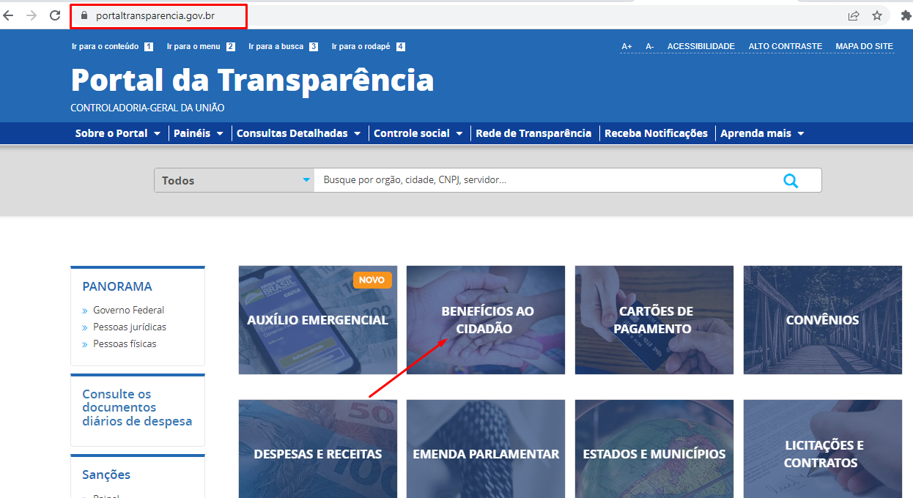

**CLICAR EM : CONSULTA**



**Clique em: tipo de benefício**

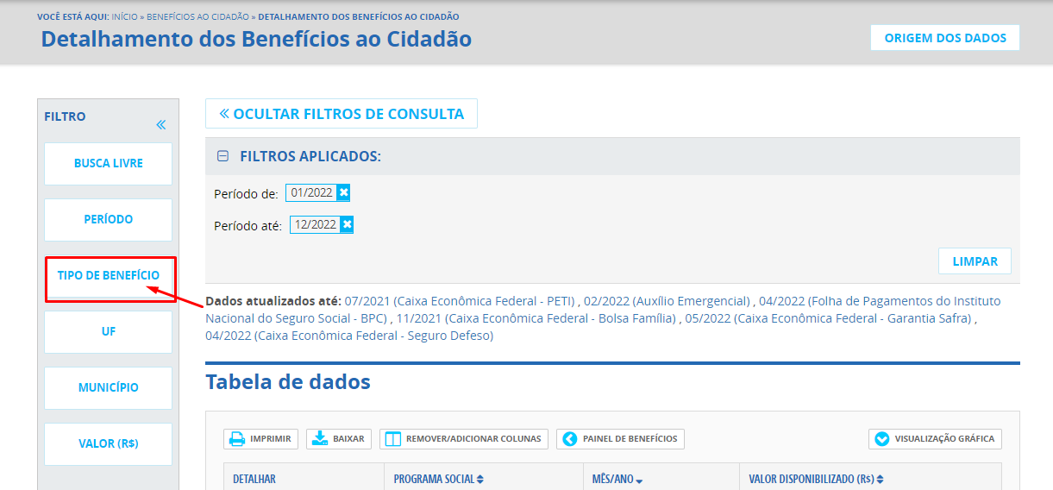

**Depois selecione bolsa família e clique em adicionar**

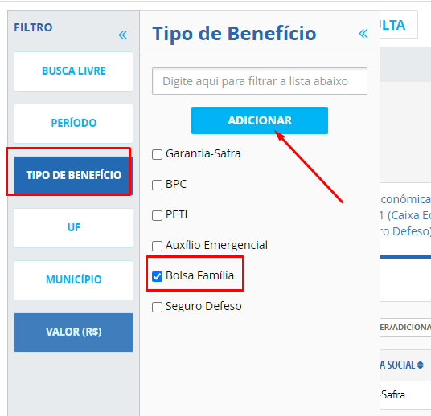

**CLIQUE EM CONSULTAR**

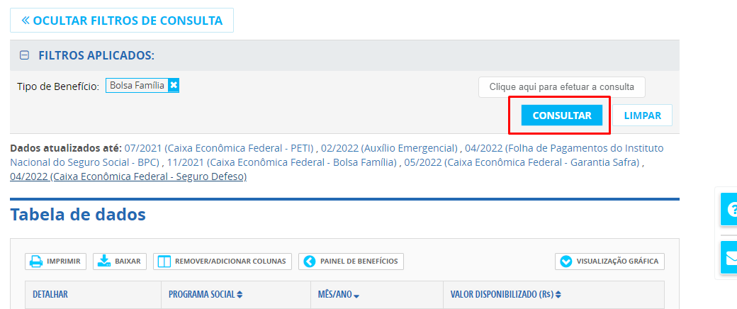

**CLIQUE EM DETALHAR**

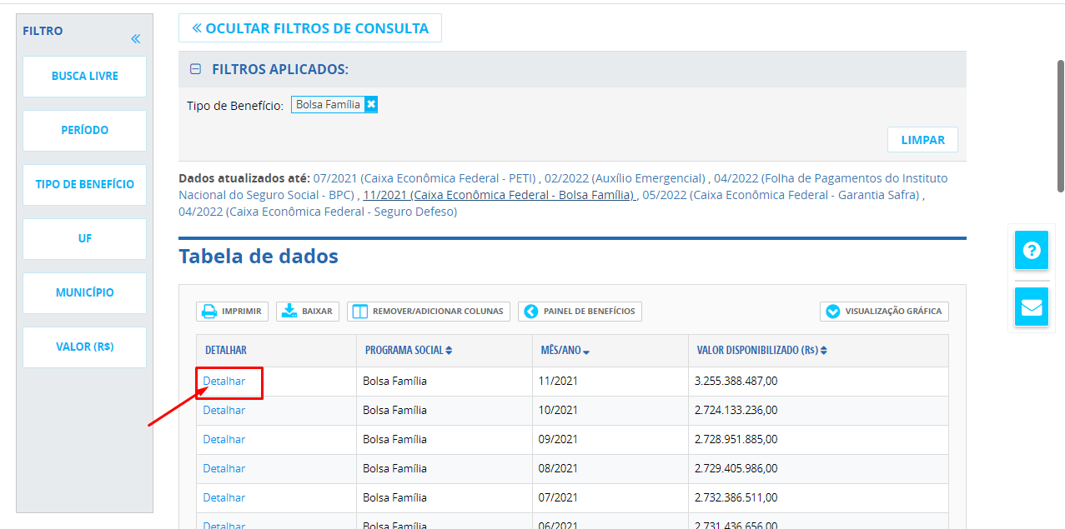

**DEPOIS EM CPF/ NIS DO BENEFICARIO**

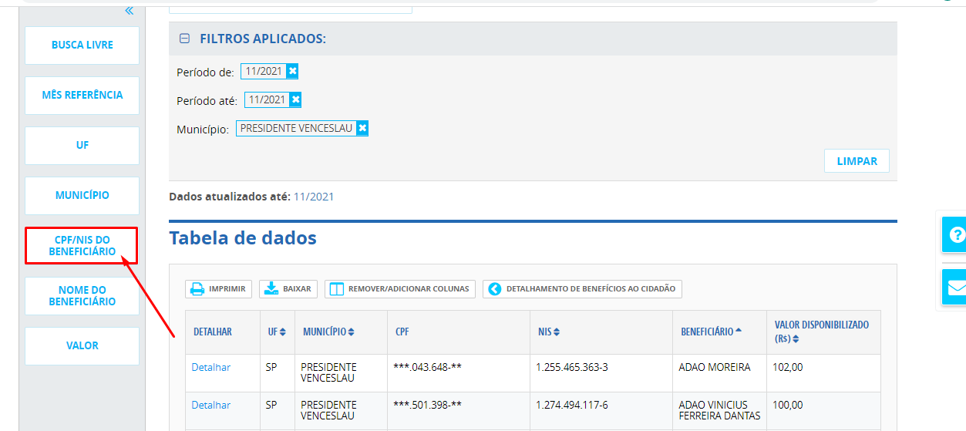

**ADICIONA O CPF**

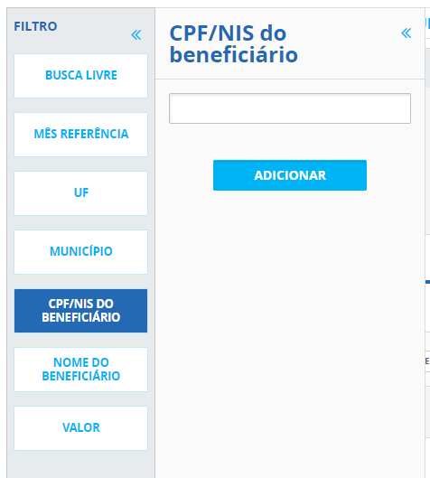

**E POR FIM O VALOR QUE FOI DISPONIBILIZADO**

